**Competition Brief**

**Competition Title**

Beauty Therapist

**Competition Overview**

A Beauty Therapist carries out a range of high quality beauty and skincare services including facial treatments, make-up, manicure, pedicure, lash and brow treatments; all within the required health and safety standards.

In this competition, competitors will be assessed on a series of tasks, including Crème red polish/file and cuticle work, a half leg wax, plus a face treatment with exfoliation and massage.

Live competition heats will be held at various venues across Wales.

**Entry Criteria**

The competition is for those training for a career in the Beauty Therapy Industry and studying towards a Level 2 or 3 qualification. Please ensure your entrants have the skills and competences to complete the task.

**Entry capacity restrictions by organisation**

Maximum of up to **2 competitors per location**. **Reserves** may also be registered to account for potential absences or withdrawals. This is the maximum number of entries permitted by an organisation for this competition.

This is determined by ‘location’ and ‘organisation’. ‘Organisation’ refers to the competitors’ training provider/employer. ‘Location’ refers to a site where the competitor studies/is employed.

This competition may be subject to a selection process if competitor registration numbers exceed the host venue capacity. Where capacity is identified in a competition, the reserve competitors may be invited to compete. The decision will be made following a consultation between Skills Competition Wales and the Competition Lead after registration closes. All parties will be notified of any changes.

For further guidance on these capacities, [click here](https://inspiringskills.gov.wales/competitions/competition-registration-guide).

**Brief**

Competitors taking part in this competition should be able to demonstrate:

* Professional demeanor
* Safe working practices
* Professional attitude
* Effective interaction with the client
* High level of skill and dexterity
* Management of time allocation
* Ergonomic working methods
* Sustainable practices
* Welsh language

Check Points (CP) will be used, to allow the judges to mark work at various stages during the

competition, which are clearly marked below. Time Checks (TC) are also used to inform the judges when a competitor has started and finished certain tasks. Competitors will be required to indicate these to the judges by raising their hand.

**Pamper Day - total 1 hour 40 minutes**

The competitor will take control of their own timings. There will be no breaks between treatments, which must be performed in the following order:

**Task 1 – Face Treatment: 40 minutes**

The competitor must carry out the following – cleanse, exfoliation (CP), 10-minute face, neck and decollete massage, mask application (CP), tone and moisture.

**Please note:** There is a check point (CP) for exfoliation removal and mask application. The facial massage must be 10 minutes long, which will be timed during the competition. The face mask used must be an opaque, visible masque.

*\*Competitors given 5 minutes to set up for waxing\**

**Task 2 – Half leg wax including knee: 20 minutes**

The competitor must carry out the following - half leg wax using warm wax, front and back including the knee, using **one leg only**.

**Please note: -** hairs must be dark, visible, and at least 1cm in length. For the highest health and safety standards, we recommend no double dipping.

*\*Competitors given 5 minutes to set up for nails\**

**Task 3 – File & Cuticle work: 15 minutes**

The competitor must carry out the following – file and cuticle work, on both hands. Soak nail file, hoof stick, cuticle knife and cuticle nippers.

**Please note:** the model's nails must be completely natural - no polish, no extensions. No cuticle oil must be used. A pre-check of nails will be done prior to the competition starting and any prework carried out on the nails will result in marks deducted.

**Task 4 – Crème red polish application: 15 minutes**

The competitor must carry out the following – a crème red polish applied to all 10 nails, including a base and topcoat.

**Please note:** the model's nails must be completely natural- no polish, no extensions. No cuticle oil must be used.

Previous competition briefs are available to view and download via the Skills Competition Wales website, please [click here](https://inspiringskills.gov.wales/competitions/beauty-therapist/archives) to access.

**Infrastructure List**

Beauty Couch,trolley, x2 stools one with back support and magnification lamp will be provided by the host - all other equipment, tools and products must be the competitor’s own.

**Competition Rules**

For full terms and conditions of entry and competition rules [visit](https://inspiringskills.gov.wales/terms/registrations-terms-and-conditions).

**Competition specific rules**

Conduct for competitors during live competitions:

* Competitors must set up and participate in the competition on their own. At no point should accompanying tutors, colleagues, or others be in the competition area before or during the competition. Models will enter the room at the start time of the competition.
* Where there are a number of competitors from a different location attached to the same organisation, the competitors' workstations will be placed around the competition area at the discretion of the judges.
* Competitors must not bring any ornaments to decorate their work area e.g. flowers, vases, etc.
* Competitors must ensure that they keep to timings set by judges at the beginning of the competition. Extra time will not be allocated to those who are not ready for each task.
* Competitors should be dressed in beauty therapy attire and present themselves in a manner which would be acceptable within commercial enterprises. No jewellery or piercings are to be worn.
* Competitors must cover all logos and other items that identify their colleges or other organisations of origin.
* Competitors will start and finish work as instructed by the judges.
* During the competition, competitors should not disturb other students/teams or speak to members of the public.
* Any competitor who wishes to leave the area during the competition must seek the permission of the judges.
* If there is a power stoppage, breakdown of machinery, or accident, the competitors must act according to the instructions of the judges.
* Competitors who break or damage their own equipment during the competition will not receive additional time.
* Competitors will be required to bring a model on the day. Models must not be contra-indicated to any of the treatments.
* Models will be checked prior to the competitions and any found to be ineligible (tutor of the student or has taught the student prior) In addition to this, models must not be over-prepared and must arrive to the competition in line with the requirements detailed above. For example nails must be natural and not be prepared in any way before the competition commences, failure to adhere to this will incur penalties for the competitor. Models must not aid the competitor in any way as this may affect the competitor’s marks.
* Competitors are responsible for supplying all products and equipment, including towels. Hosts will however provide a couch, magnification lamp, stool and trolley. Only trolleys or your own storage boxes, under the couch, should be used for products and equipment. Any items placed on sinks, shelves and cupboards in the work area will be moved.

**Where a competitor is observed working in an unsafe manner, s/he will be stopped and not permitted to continue unless willing to follow the judges’ directions**.

**Generic competition rules**

* Mobile phones are to be switched off during competition activity.
* Listening to music via headphones is not permitted during competition activity.
* Any questions during competition activity should be addressed to the competition judging panel.
* Competitors should not communicate with other competitors during competition activity.
* It is the responsibility of each competitor to arrive on time for each competition session. No additional time will be allowed if you arrive late.
* Technical failure of your equipment should be reported immediately to the judging panel. Additional time will be allocated if the fault is beyond the control of the competitor.

**Marking and Assessment**

Marking and judging of this competition will be done by a team of experts from Industry, Further Education and/or Training Provider, using a marking criteria and allocated marks to ensure consistency.

Brief breakdown of marking and assessment:

| **Task** | **Description** | **Marks awarded** |
| --- | --- | --- |
| Personal presentation and interpersonal skills | Appearance (uniform, shoes, therapist’s own make up & nails, no jewelry), hygiene and posture. | 12% |
| Face Treatment | Cleanse, timekeeping, massage, mask, client care, exfoliation, tone and moisturising. | 30% |
| Half leg wax | Appropriate length of hair, application of wax and effectiveness of removal. Preparation, application & end result. | 25% |
| File and Cuticle | File and cuticle technique, neatness, correct use of tools and equipment. | 15% |
| Crème Red Polish | Application of polish and neatness. | 15% |
| Incidental Welsh & Sustainability | Instances of incidental Welsh (e.g.phrases with model/client; Welsh labelling on competitor products). Sustainable practices (e.g. type(s) of products used; amount of waste produced) . | 2% + 1% = 3% |
|  | **Total** | **100%** |

Objective assessment will be used whenever the process or product is correct or incorrect, complete or incomplete, against a given benchmark that the judges can agree on (0/1). It is used whenever it is possible to take a measurement of some kind.

For all judgment criteria, the following marking scale will be used, or a variation of:

0 – Does not meet industry standard

1 – Meets minimum industry standard

2 – Meets industry standard

3 – Exceeds industry standard

**Feedback and Recognition**

Individual and Group verbal feedback will be provided at the end of the competition. No results or awards will be awarded on the day, as marking will be quality assured.

All competitors will be issued with a Participation Certificate on the competition day. First, second, third and highly commended awards will be announced during the celebration event. The highly commended award recognises all competitors who have achieved above average. The celebration event will be held on Wednesday 18th March 2026, further details will be communicated to competitors and their points of contact by email.

Marksheets will be available upon request via [info@skillscompetitionwales.ac.uk](mailto:info@skillscompetitionwales.ac.uk) to competitors after the celebration event.

**Competition Lead**

**Lead Contact:**

Robert Jones

[robert.jones1@cambria.ac.uk](mailto:robert.jones1@cambria.ac.uk)

**Our partners**

This competition is delivered in partnership with:

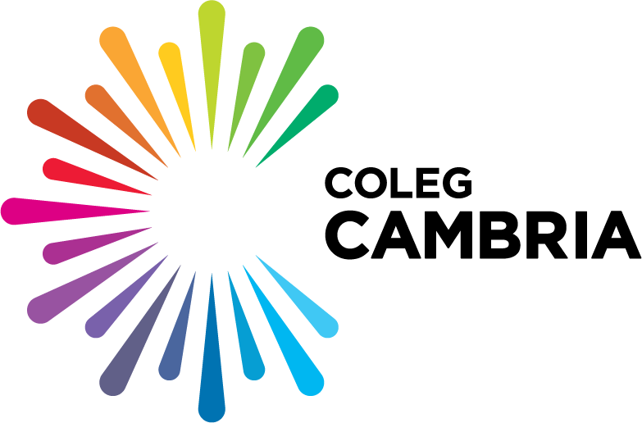

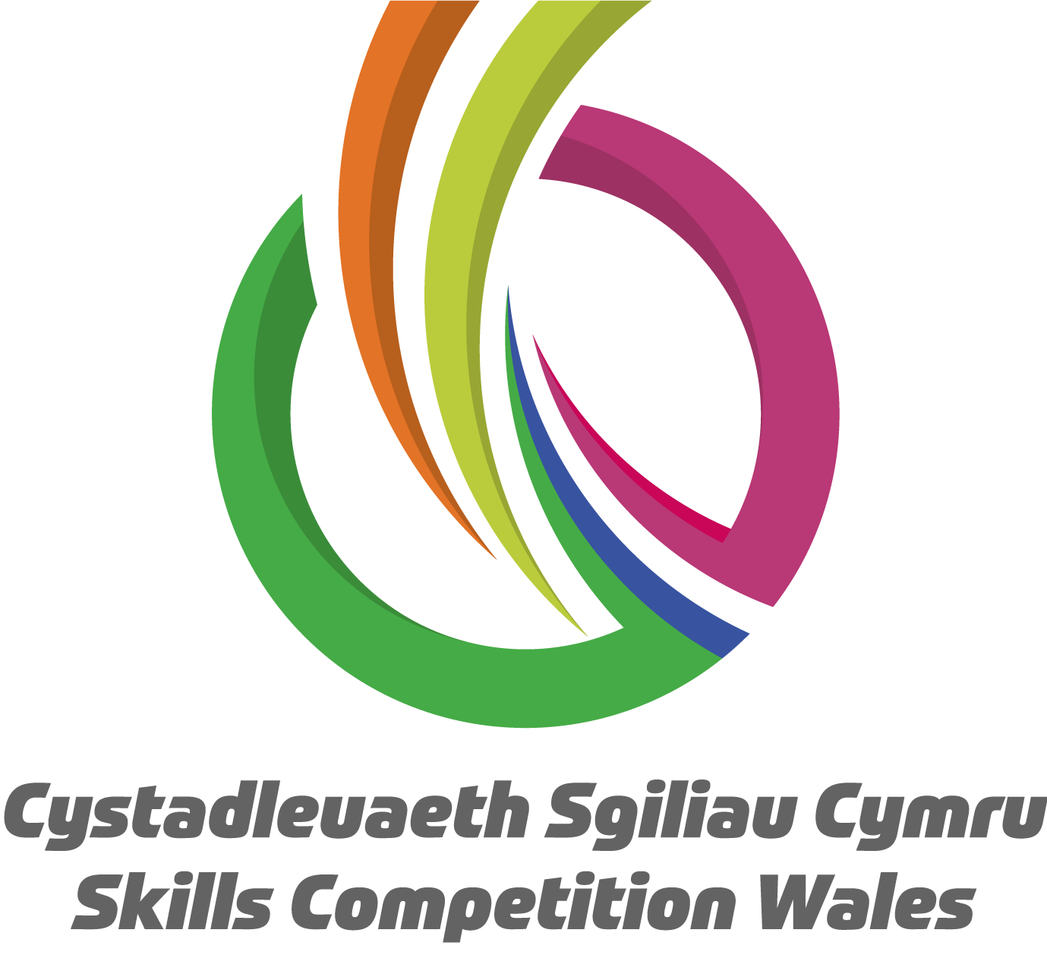

**Briff y Gystadleuaeth**

**Teitl y Gystadleuaeth**

Therapydd Harddwch

**Trosolwg o’r Gystadleuaeth**

Bydd Therapydd Harddwch yn cyflawni ystod o wasanaethau harddwch a gofal croen o safon uchel gan gynnwys triniaethau i’r wyneb, coluro, trin ewinedd y dwylo a’r traed, trin blew amrant ac aeliau; a’r cyfan o dan safonau iechyd a diogelwch gofynnol.

Yn y gystadleuaeth hon, bydd cystadleuwyr yn cael eu hasesu ar gyfres o dasgau, gan gynnwys farnis ewinedd coch Crème / gwaith cwtigl a ffeilio, wacsio hanner coes yn ogystal â cholur nos gydag amrannau.

Cynhelir rowndiau rhagbrofol byw mewn sawl lleoliad ledled Cymru.

**Meini Prawf Mynediad**

Mae'r gystadleuaeth ar gyfer y rhai sy'n hyfforddi ar gyfer gyrfa yn y Diwydiant Therapi Harddwch ac yn astudio tuag at gymhwyster Lefel 2 neu 3.

Sicrhewch fod gan eich ymgeiswyr y sgiliau a'r cymwyseddau i gwblhau'r dasg.

**Cyfyngiadau capasiti mynediad fesul sefydliad**

Uchafswm o hyd at **2 gystadlauydd fesul lleoliad**. Gellir cofrestru **cronfeydd wrth gefn** hefyd i gyfrifon absenoldeb neu dynnu'n ôl os bydd angen.

Dyma uchafswm y nifer o geisiadau a ganiateir o un sefydliad ar gyfer y gystadleuaeth hon. Caiff hyn ei benderfynu ar sail 'lleoliad' a 'sefydliad'. Mae’r 'sefydliad' yn cyfeirio at ddarparwr hyfforddiant/cyflogwr y cystadleuwyr. Mae’r 'lleoliad' yn cyfeirio at safle ble mae'r cystadleuydd yn astudio / cael ei gyflogi.

Gall y gystadleuaeth hon fod yn destun proses ddethol os yw'r niferoedd cofrestru cystadleuwyr yn fwy na chapasiti'r lleoliad cynnal. Lle nodir bod capasiti ar gyfer y gystadleuaeth, gellir gwahodd cystadleuwyr wrth gefn i gystadlu.

Bydd y penderfyniad yn cael ei wneud yn dilyn ymgynghoriad rhwng Cystadleuaeth Sgiliau Cymru ac arweinydd y gystadleuaeth ar ôl i'r cofrestru gau. Bydd pob parti yn cael gwybod am unrhyw newidiadau.

I gael rhagor o arweiniad ar y capasiti hyn, [cliciwch yma](https://inspiringskills.gov.wales/competitions/competition-registration-guide)

**Briff**

Dylai’r cystadleuwyr sy'n cymryd rhan yn y gystadleuaeth hon allu dangos

* Ymddygiad proffesiynol
* Arferion gweithio diogel
* Agwedd broffesiynol
* Rhyngweithio effeithiol â'r cleient
* Lefel uchel o sgil a deheurwydd
* Gallu i reoli’r amser sy’n cael ei osod
* Dulliau gweithio ergonomig
* Arferion cynaliadwy
* Yr Iaith Cymraeg

Bydd siecbwyntiau (CP) yn cael eu defnyddio, i ganiatáu’r beirniaid i farcio gwaith ar wahanol gamau yn ystod y gystadleuaeth. Mae'r rhain wedi'u marcio'n glir isod. Bydd gwiriadau amser hefyd yn cael eu defnyddio i hysbysu'r beirniaid pan fydd cystadleuydd wedi dechrau a gorffen tasgau penodol (TC). Bydd yn ofynnol i gystadleuwyr ddynodi hyn i'r beirniaid drwy godi eu llaw.

**Diwrnod Pampro – cyfanswm 1 awr 40 munud**

Bydd y cystadleuydd yn gyfrifol am eu hamseriadau eu hunain. Ni fydd unrhyw egwyl rhwng triniaethau ac mae'n rhaid eu cyflawni yn y drefn ganlynol:

**Tasg 1 – Triniaeth Wyneb: 40 munud**

Rhaid i'r cystadleuydd gyflawni'r canlynol – glanhau, digennu (PG), tylino’r wyneb, y gwddf a’r décolleté am 10 munud, taenu’r masg (PG), tôn a lleithder.

**Sylwer**: Mae pwynt gwirio (PG) ar gyfer digennu a thaenu’r masg. Rhaid i'r tylino wyneb fod yn 10 munud o hyd, a fydd yn cael ei amseru yn ystod y gystadleuaeth. Rhaid i'r masg wyneb a ddefnyddir fod yn fasg anhryloyw, gweladwy.

*Bydd cystadleuwyr yn cael 5 munud i baratoi ar gyfer cwyro*

**Tasg 2 – wacsio hanner coes gan gynnwys pen-glin: 20 munud**

Rhaid i'r cystadleuydd gyflawni'r canlynol - cwyro hanner coes gan ddefnyddio cwyr cynnes, y blaen a’r cefn gan gynnwys y pen-glin, gan ddefnyddio **un goes yn unig**.

**Sylwer:** - rhaid i’r blew fod yn dywyll, yn weladwy, ac o leiaf 1 cm o hyd. Ar gyfer y safonau iechyd a diogelwch uchaf, rydym yn argymell peidio â chwyro ddwywaith.

*Bydd cystadleuwyr yn cael 5 munud i baratoi ar gyfer yr ewinedd*

**Tasg 3 – Gwaith Ffeilio a Chwtigl: 15 munud**

Rhaid i'r cystadleuydd gyflawni’r canlynol - gwaith ffeilio a chwtigl, ar y ddwy law. Sociwch y ffeil ewinedd, ffon â charn rwber, cyllell cwtigl a thorwyr cwtigl.

**Sylwer**: rhaid i ewinedd y model fod yn hollol naturiol - dim farnis, dim estyniadau. Ni ddylid defnyddio olew cwtigl. Bydd yr ewinedd yn cael eu harchwilio cyn dechrau'r gystadleuaeth a bydd unrhyw waith ymlaen llaw ar yr ewinedd yn arwain at dynnu marciau.

**Tasg 4 – Gosod farnis coch Crème: 15 munud**

Rhaid i'r cystadleuydd gyflawni'r canlynol - farnis coch crème wedi'i osod ar bob un o'r 10 ewinedd, gan gynnwys cot sylfaen a chot uchaf.

**Sylwer:** rhaid i ewinedd y model fod yn hollol naturiol - dim farnis, dim estyniadau. Ni ddylid defnyddio olew cwtigl.

Mae briffiau cystadleuaeth flaenorol ar gael i'w gweld a'u llwytho o’r wefan Cystadleuaeth Sgiliau Cymru, [cliciwch yma](https://inspiringskills.gov.wales/competitions/beauty-therapist/archives) i gael mynediad iddynt.

**Rhestr Seilwaith**

Bydd Mainc Harddwch, throli, stôl x2 un yn cynnal y cefn a lamp chwyddo yn cael eu darparu gan y gwesteiwyr – fel arall, bydd yr holl offer, teclynnau a chynnyrch yn rhai sy’n perthyn i’r cystadleuwyr eu hunain.

**Rheolau’r Gystadleuaeth**

Am delerau ac amodau ymgeisio a’r rheolau cystadlu [ewch i](https://inspiringskills.gov.wales/terms/registrations-terms-and-conditions?lang=cy).

**Rheolau sy'n benodol i’r gystadleuaeth**

Ymddygiad disgwyliedig cystadleuwyr yn ystod cystadlaethau byw:

* Rhaid i gystadleuwyr osod eu cyfarpar a chymryd rhan yn y gystadleuaeth ar eu pennau eu hunain. **Ni ddylai tiwtoriaid, cydweithwyr nac unrhyw un arall fod yn ardal y gystadleuaeth ar unrhyw adeg, nid cyn nac yn ystod y gystadleuaeth.** Bydd y modelau'n dod i mewn i'r ystafell ar ddechrau'r gystadleuaeth.
* Os oes nifer o gystadleuwyr o gampws gwahanol ynghlwm â’r un sefydliad, bydd mannau gweithio’r cystadleuwyr yn cael eu gosod o amgylch ardal y gystadleuaeth fel y bydd y beirniaid yn penderfynu.
* Ni chaniateir i’r cystadleuwyr ddod ag unrhyw addurniadau i addurno eu hardal waith h.y. blodau, fasau, ac ati.
* Rhaid i gystadleuwyr sicrhau eu bod yn cadw at amseriadau a osodir gan y beirniaid ar ddechrau'r gystadleuaeth. Ni fydd amser ychwanegol yn cael ei neilltuo i'r rhai sydd ddim yn barod ar gyfer pob tasg.
* Dylai’r cystadleuwyr wisgo gwisg therapi harddwch a chyflwyno eu hunain mewn modd a fyddai'n dderbyniol mewn busnesau masnachol. Ni ddylid gwisgo gemwaith nac addurniadau tyllau'r corff.
* Rhaid i gystadleuwyr orchuddio pob logo ac unrhyw eitemau eraill sy'n dynodi eu colegau neu sefydliadau eraill maent yn rhan ohono.
* Bydd cystadleuwyr yn dechrau ac yn gorffen gwaith yn unol â chyfarwyddiadau’r beirniaid.
* Yn ystod y gystadleuaeth, ni ddylai cystadleuwyr darfu ar fyfyrwyr/timau eraill na siarad ag aelodau o'r cyhoedd.
* Rhaid i unrhyw gystadleuydd sy'n dymuno gadael yr ardal yn ystod y gystadleuaeth ofyn am ganiatâd y beirniaid i wneud hynny.
* Os oes toriad trydan, peiriannau yn methu neu ddamwain, rhaid i'r cystadleuwyr weithredu yn unol â chyfarwyddiadau'r beirniaid.
* Ni fydd cystadleuwyr sy'n torri neu'n difrodi eu hoffer eu hunain yn ystod y gystadleuaeth yn cael amser ychwanegol.
* Bydd yn ofynnol i gystadleuwyr ddod â model ar y diwrnod. Ni ddylai’r modelau fod yn wrthrybuddiol i unrhyw un o'r triniaethau.
* Bydd modelau'n cael eu profi cyn y cystadlaethau; bydd unrhyw un a ddarganfyddir i fod yn anaddas yn arwain at gosb i’r cystadleuydd. Ni ddylai’r modelau gynorthwyo'r cystadleuydd mewn unrhyw ffordd gan y gallai hyn effeithio ar farciau'r cystadleuydd.
* Cystadleuwyr sy'n gyfrifol am ddarparu’r holl gynhyrchion a chyfarpar, gan gynnwys tywelion. Fodd bynnag, bydd y gwesteiwyr yn darparu mainc, chwydd-lamp, stôl a throli. Dim ond trolïau neu eich blychau storio eich hun, o dan y fainc, y dylai gael eu defnyddio ar gyfer cynnyrch ac offer. Mi fydd rhaid gofyn i symud unrhyw eitemau a gaiff eu rhoi ar sinciau, silffoedd a chypyrddau yn y man gwaith.

**Os gwelir cystadleuwyr yn gweithio mewn modd anniogel, byddant yn cael ei stopio ac ni chaniateir iddynt barhau oni bai eu bod yn fodlon dilyn cyfarwyddiadau'r beirniaid.**

**Rheolau cyffredinol y gystadleuaeth**

* Bydd ffonau symudol yn cael eu diffodd yn ystod gweithgareddau’r gystadleuaeth.
* Ni chaniateir gwrando ar gerddoriaeth drwy glustffonau yn ystod gweithgareddau’r gystadleuaeth.
* Dylai unrhyw gwestiynau yn ystod gweithgareddau’r gystadleuaeth gael eu gofyn i banel beirniadu'r gystadleuaeth.
* Ni ddylai cystadleuwyr gyfathrebu â chystadleuwyr eraill yn ystod gweithgareddau’r gystadleuaeth.
* Cyfrifoldeb pob cystadleuydd yw cyrraedd ar amser ar gyfer pob sesiwn gystadlu. Ni chaniateir amser ychwanegol os byddwch yn cyrraedd yn hwyr.
* Dylid rhoi gwybod i'r panel beirniadu am fethiant technegol eich offer ar unwaith. Bydd amser ychwanegol yn cael ei neilltuo os yw'r nam y tu hwnt i reolaeth y cystadleuydd.

**Marcio ac Asesu**

Bydd tîm o arbenigwyr o'r Diwydiant, Addysg Bellach neu o’r Darparwr Hyfforddiant yn marcio ac yn beirniadu'r gystadleuaeth hon, gan ddefnyddio meini prawf marcio a marciau sydd wedi'u gosod i sicrhau cysondeb.

Dadansoddiad byr o’r marcio a’r asesu.

| **Tasg** | **Disgrifiad** | **Marciau a ddyfarnwyd** |
| --- | --- | --- |
| Cyflwyniad a personol sgiliau rhyngbersonol | Ymddangosiad (gwisg, esgidiau, colur ac ewinedd y therapydd ei hun, dim gemwaith). Gofal cleientiaid a rhyngweithio, rheoli amser, hylendid ac iechyd a diogelwch. | 12% |
| Triniaeth Wyneb | Glanhau, cadw amser, tylino, masg, gofal cleientiaid, digennu, tôn a lleithio. | 30% |
| Wacsio hanner coes | Hyd priodol y gwallt, rhoi cwyr ac effeithiolrwydd y tynnu. Paratoi, rhoi a chanlyniad terfynol. | 25% |
| Ffeil a Chwtigl | Techneg ffeil a chwtigl, taclusrwydd, y defnydd cywir o offer a theclynnau. | 15% |
| Farnis Coch Crème | Rhoi’r farnis a thaclusrwydd | 15% |
| Cymraeg Achlysurol a Chynaliadwyedd | Defnyddio’r Gymraeg yn achlysurol a Chynaliadwyedd - Enghreifftiau o ddefnyddio’r Gymraeg yn achlysurol (e.e. defnyddio ymadroddion gyda’r model/cleient; labeli Cymraeg ar gynhyrchion cystadleuwyr).  Arferion cynaliadwy (e.e. math(au) o gynhyrchion a ddefnyddir; faint o wastraff a gynhyrchir). | 2%+1% =3% |
|  | **Cyfanswm** | **100%** |

Bydd asesiad gwrthrychol yn cael ei ddefnyddio unrhyw amser mae’r broses neu'r cynnyrch yn gywir neu'n anghywir, yn gyflawn neu'n anghyflawn, yn erbyn meincnod penodol y gall y beirniaid gytuno arno (0/1). Mae’n cael ei ddefnyddio unrhyw gyfle sy’n bosib i gymryd mesuriad o ryw fath.

Ar gyfer meini prawf yr holl feirniadaeth, bydd y raddfa farcio ganlynol/neu amrywiaeth ohono yn cael ei ddefnyddio:

0 – Nid yw'n bodloni safon y diwydiant

1 – Bodloni safon ofynnol isaf y diwydiant

2 – Bodloni safon y diwydiant

3 – Yn rhagori ar safon y diwydiant

**Adborth a Chydnabyddiaeth**

Darperir adborth llafar yn unigol ac mewn grŵp ar ddiwedd y gystadleuaeth. Ni fydd unrhyw ganlyniadau na gwobrau yn cael eu rhoi ar y diwrnod gan y bydd y marcio’n cynnwys elfen sicrhau ansawdd.

Bydd pob cystadleuydd yn cael Tystysgrif Cyfranogi ar ddiwrnod y gystadleuaeth. Bydd gwobrau cyntaf, ail, trydydd a chanmoliaeth uchel yn cael eu cyhoeddi yn ystod y digwyddiad dathlu. Mae'r wobr canmoliaeth uchel yn cydnabod yr holl gystadleuwyr sydd wedi cyflawni sgôr uwch na'r cyfartaledd. Cynhelir y digwyddiad dathlu ar Dydd Mercher 18 Mawrth 2026, bydd manylion pellach yn cael eu rhoi i gystadleuwyr a'u pwyntiau cyswllt trwy e-bost.

Bydd taflenni marciau ar gael ar gais drwy info@skillscompetitionwales.ac.uk i gystadleuwyr ar ôl y digwyddiad dathlu.

**Arweinydd y Gystadleuaeth**

**Prif Gyswllt:**

Robert Jones

[robert.jones1@cambria.ac.uk](mailto:robert.jones1@cambria.ac.uk)

**Ein partneriaid**

Mae'r gystadleuaeth hon yn cael ei chyflwyno mewn partneriaeth â

